邮箱轰炸漏洞

#### 0x01原理：

服务器程序并未对请求次数进行限制，或者是限制不严格导致可以重复执行，我们可以邮箱频繁向用户发送信息，虽然危害很小但是很影响用户体验 和 短信轰炸类似

0x02 绕过轰炸限制的思路

空格，大小写绕过，修改cookie，修改返回值绕过等可参考，也可配合并发工具Turbo Intruder进行测试

0x03 案例

某厂家案例

下面是一个发送个人信息到自己邮箱的功能点，正常发几个就会显示当前邮箱发送次数过多，并发也没成功

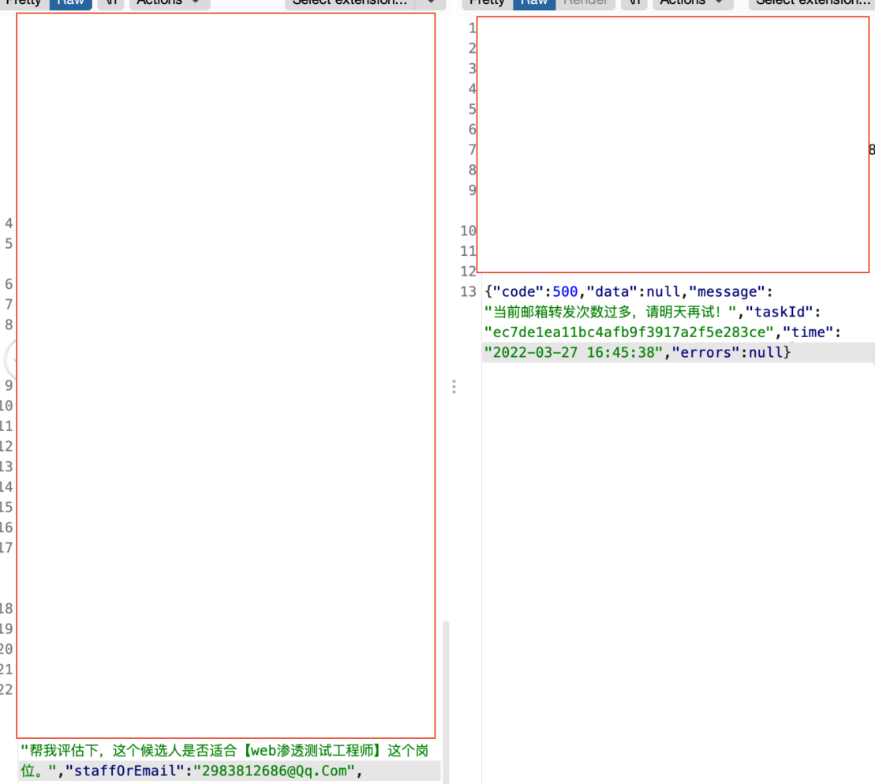

测试使用大小写绕过

[从正常的 2983812686@qq.com](mailto:从正常的2983812686@qq.com) [改为2983812686@qq.coM](mailto:改为2983812686@qq.coM) 继续发送不断修改进行发送

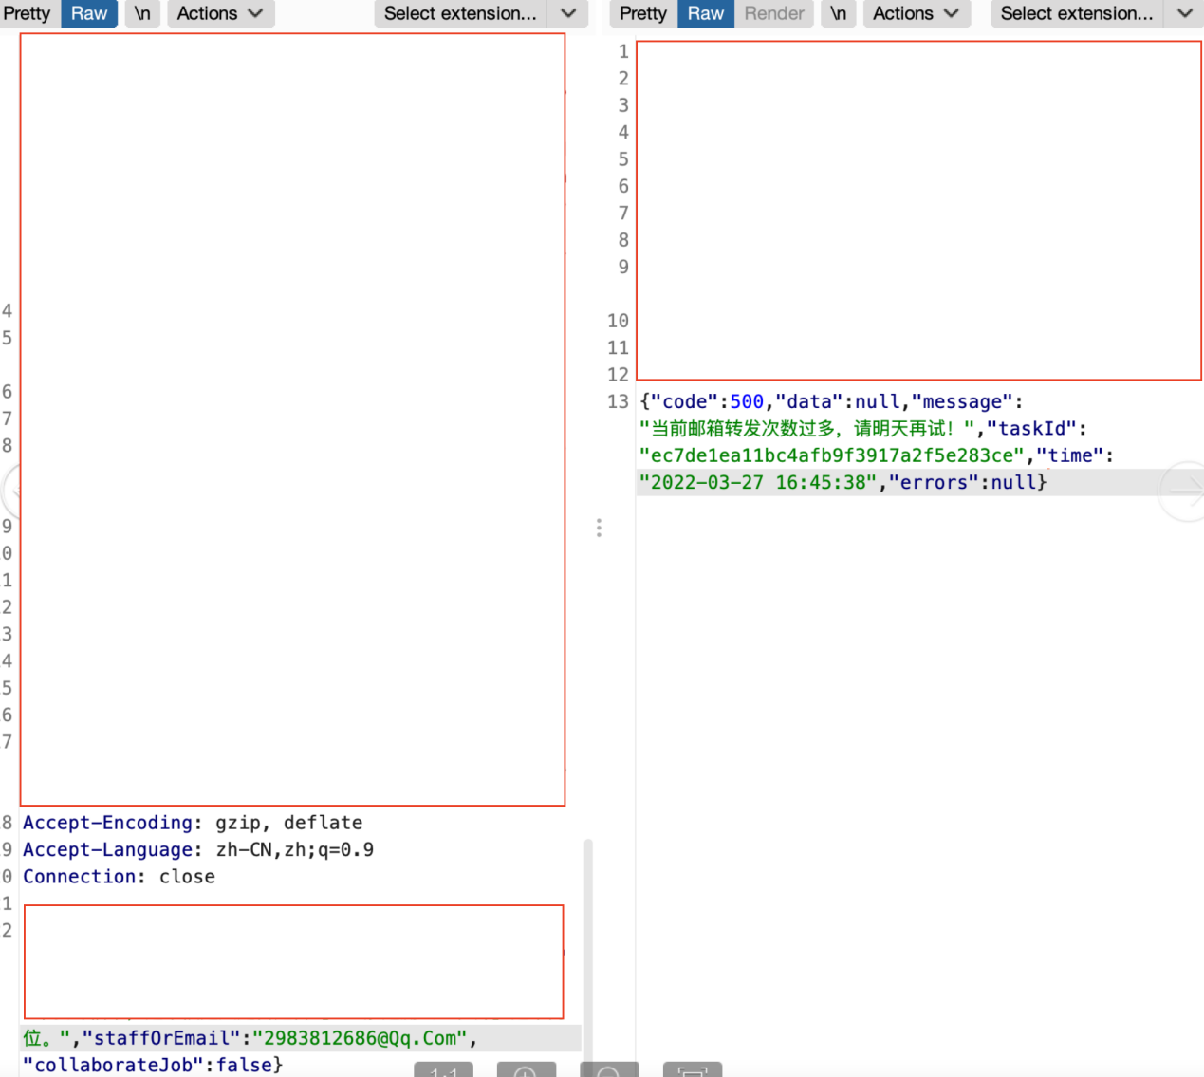

该类邮箱轰炸比较好找 一个50